（网页版）个人端操作手册

注册
首页点击注册进入，可通过身份证号或者港澳台居民居住证两种方式注册，输入证件基础信息和手机号密码进行注册。
备注：密码需是8为以上数字、字母组合
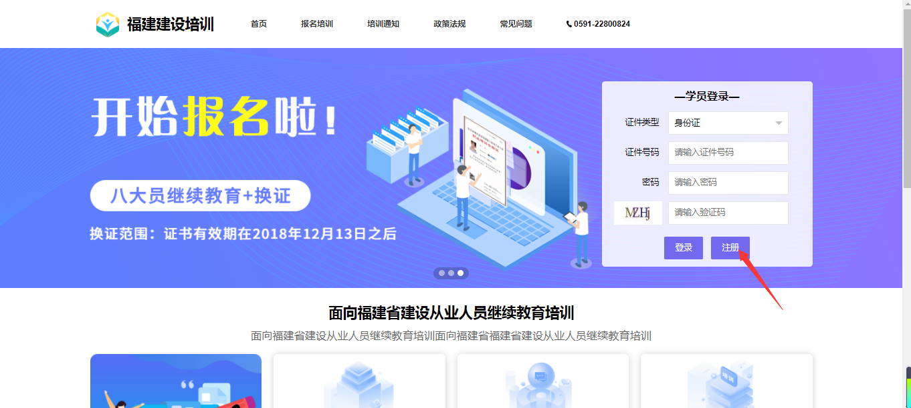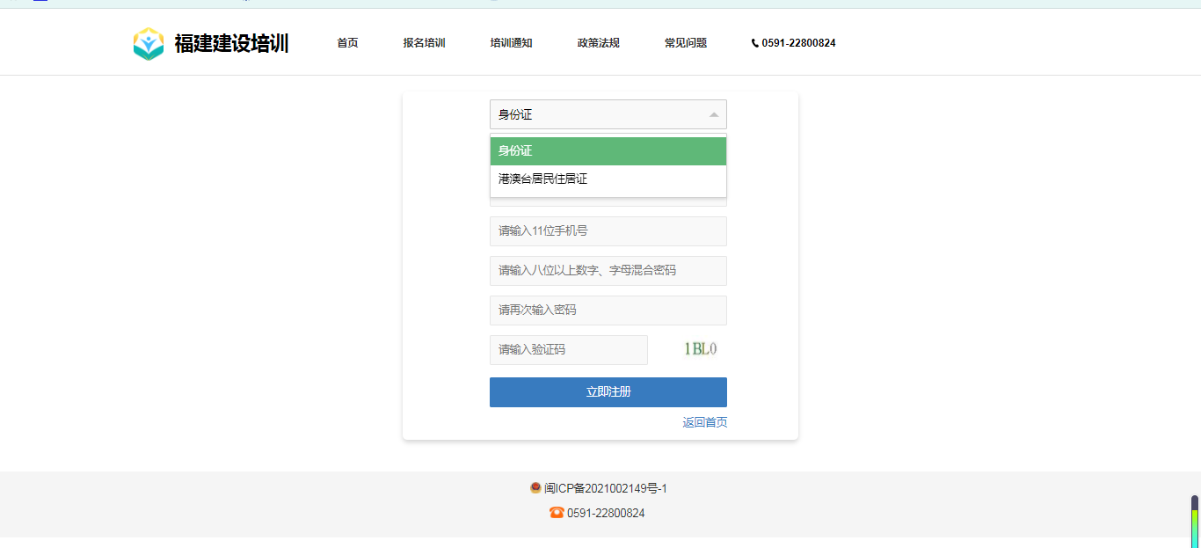

登陆
已注册人员可直接登陆。通过微信小程序注册人员，用证件号码密码可直接登陆。点击“报名培训”进入。
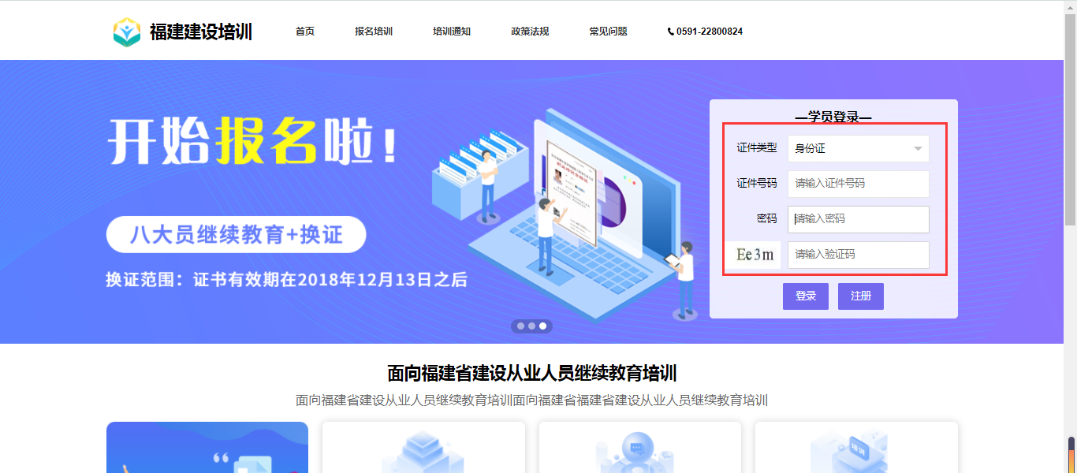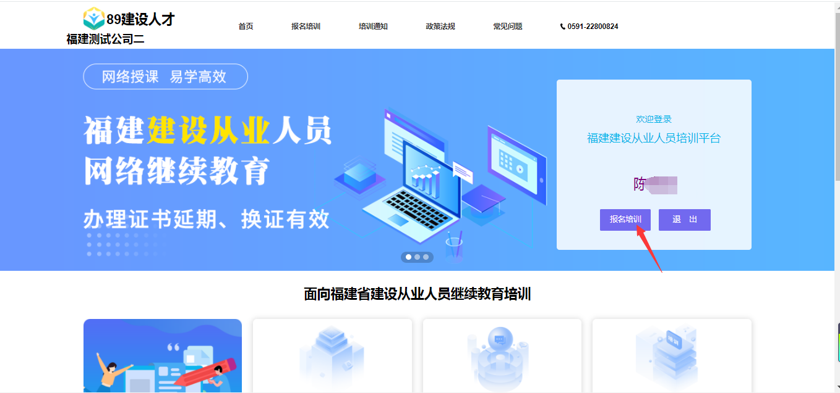

继续教育（报名、学习）
点击选择业务项下的“继续教育”，可查看对应的证书，点击证书后的“学习”可进入报名页面。
企业名称：按实际入职单位填写
课时选择：点击下拉框可选择8学时或者32学时
上传缴费凭证：附件为JPG、PNG文件，大小不超过500K。个人未提交也可以由企业统一批量提交
上传承诺函：附件为JPG、PNG文件，大小不超过500K。企业提供的承诺函，个人未提交也可以由企业统一批量提交（仅参加8学时学习的须上传承诺函；需委托我会进行24+8学时培训的企业，报名的同时请填写委托函（附件1）发送至协会邮箱：986899770@qq.com）
是否开票：点击开票需完善个人或企业开票信息。
点击报名，在弹出的提示框中点击确定，提示“报名成功”即可。
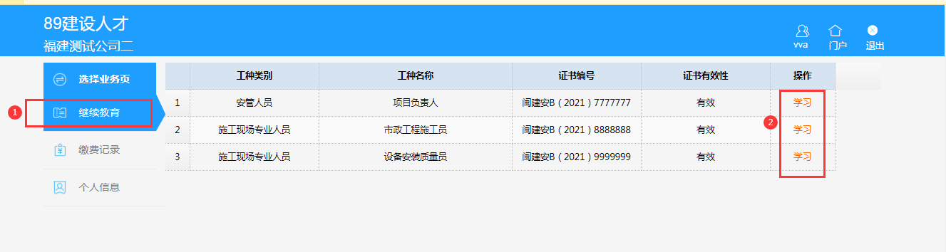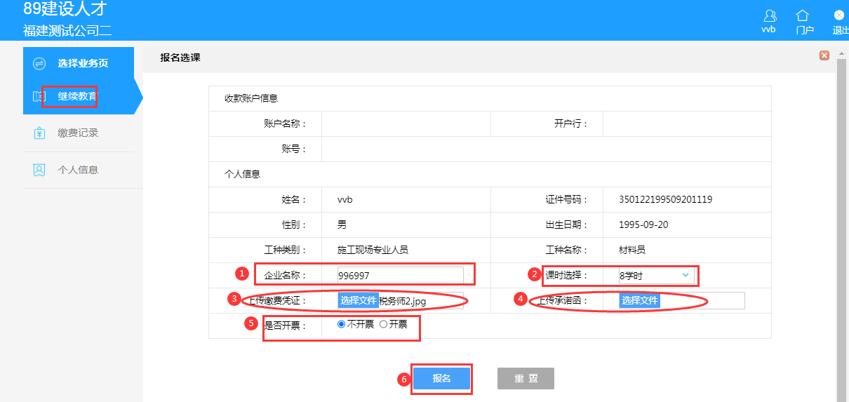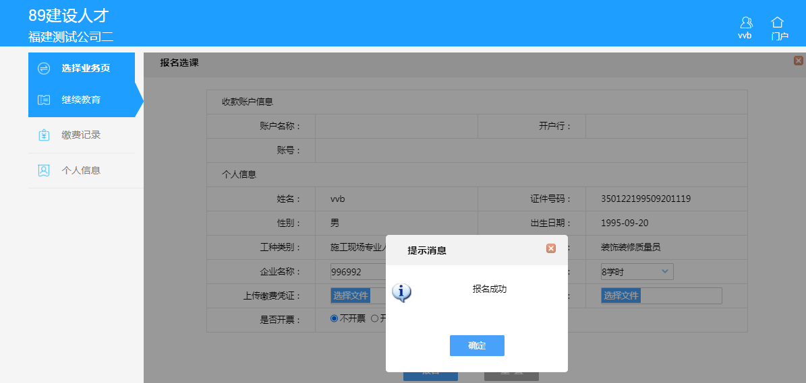 培训端继续教育报名审核通过后。再次点击该页面的“学习”，进入选课学习页面。点击“学习课程”学习页面
每个页面默认显示10条记录
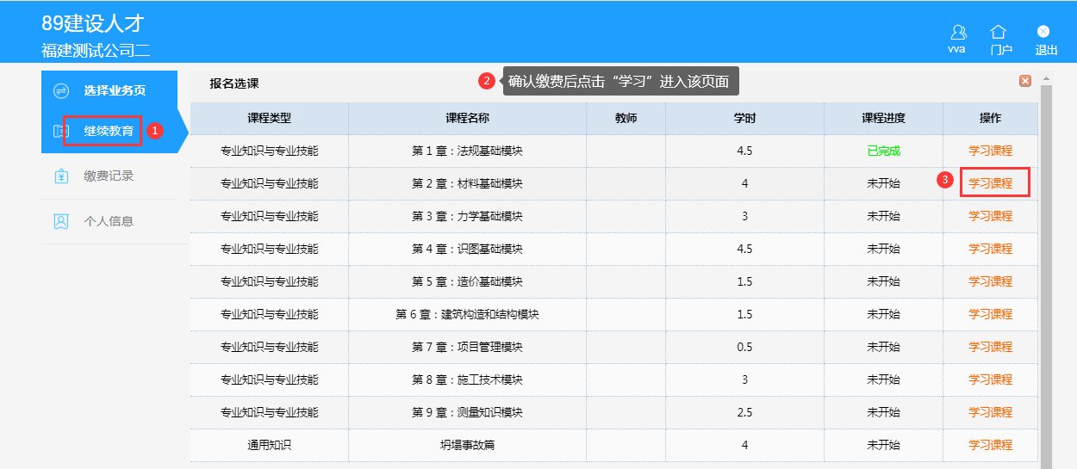

缴费记录
点击缴费记录可查看缴费相关信息。
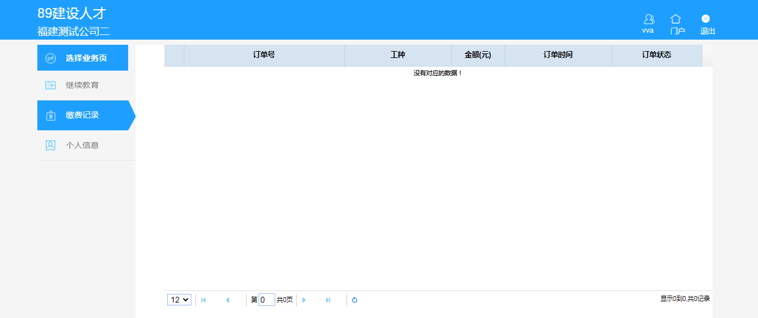

个人信息
个人信息页面可查看个人信息，性别、手机号、企业名称都可自行修改。
